[天津医科大学总医院，天津医科大学基础医学院合作研究因数据重叠遭质疑](https://mp.weixin.qq.com/s?__biz=MzkyNTc2OTI4Mw==&mid=2247492190&idx=1&sn=6def8bb37c9e448559d850d6507a948a&chksm=c020f94e435e9c23b0a5a7747f6041ef538a210d2c9c7ef9da787e2e7c72c966d948cd24e8dd&scene=126&sessionid=1743698173)

[慧眼学术](javascript:void(0);)2025-03-31 18:35:19中国香港





**论文信息**

2016年4月，**天津医科大学总医院，天津医科大学基础医学院**在Cancer Letters期刊上发表一篇标题为“Reprogramming carcinoma associated fibroblasts by AC1MMYR2 impedes tumor metastasis and improves chemotherapy efficacy”**通过 AC1MMYR2 重编程癌相关成纤维细胞可阻止肿瘤转移并提高化疗疗效**的论文被质疑。

这项工作得到了国家高技术研究发展计划 863（2014AA021102）、国家自然科学基金（81572492）和天津市科学技术委员会（13JCYBJC21600）的支持。

doi: 10.1016/j.canlet.2016.02.003

**第一作者：**天津医科大学基础医学院 Yu Ren

**通讯作者：**天津医科大学基础医学院 Mei Mei

天津医科大学总医院 Chun-sheng Kang（音译：康春生）

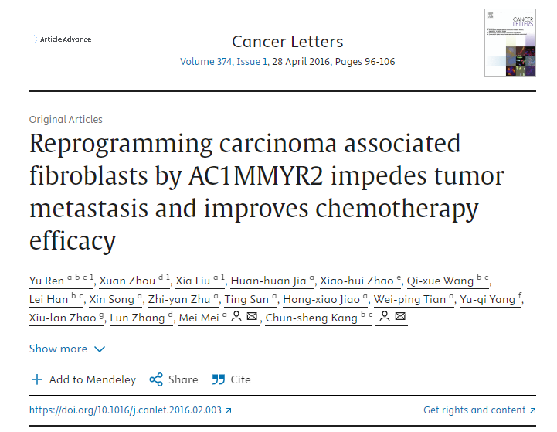

**质疑信息**

**2024年7月，Lepidopteran iteradensovirus在 Pubpeer 论坛上发表评论：**

我们阅读了这篇论文，发现其中的数据有意想不到的重叠之处（见下附图）。

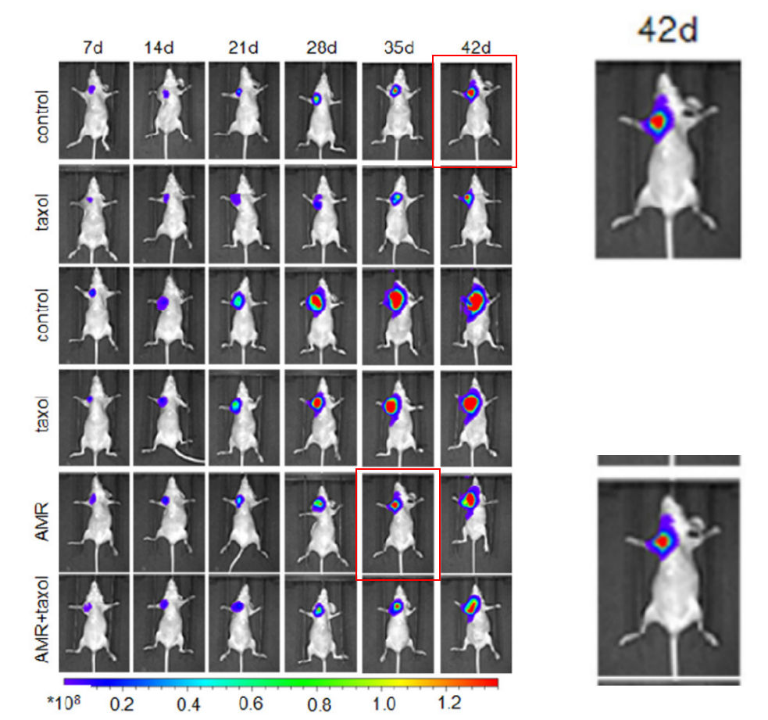

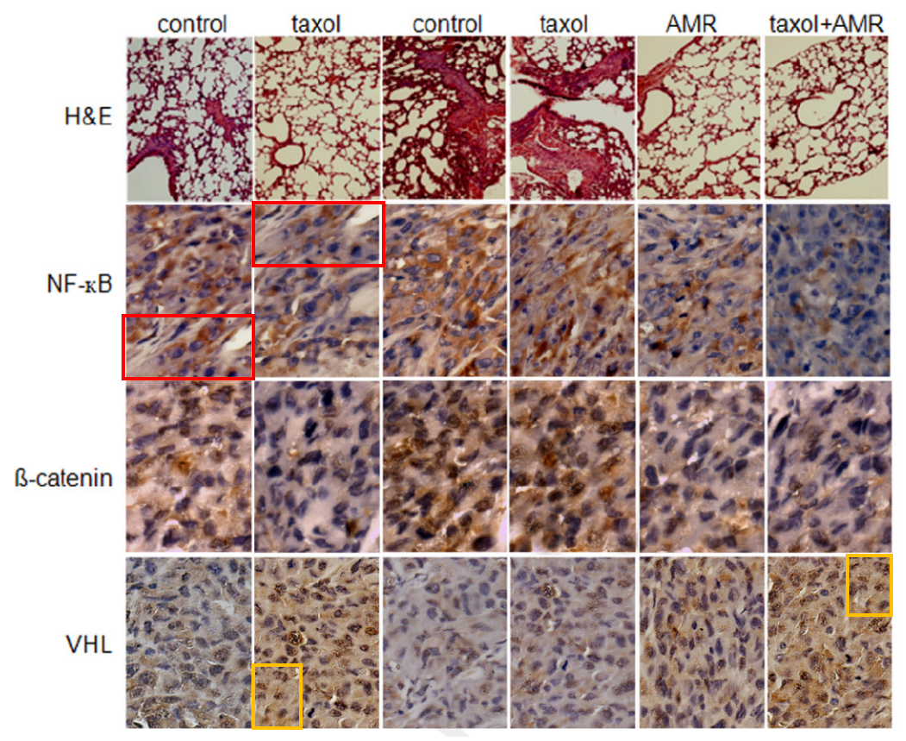

**2025年3月，Anopheles somalicus在 Pubpeer 论坛上发表评论：**

这两个 IP 带在图 4d 中看起来是一样的。

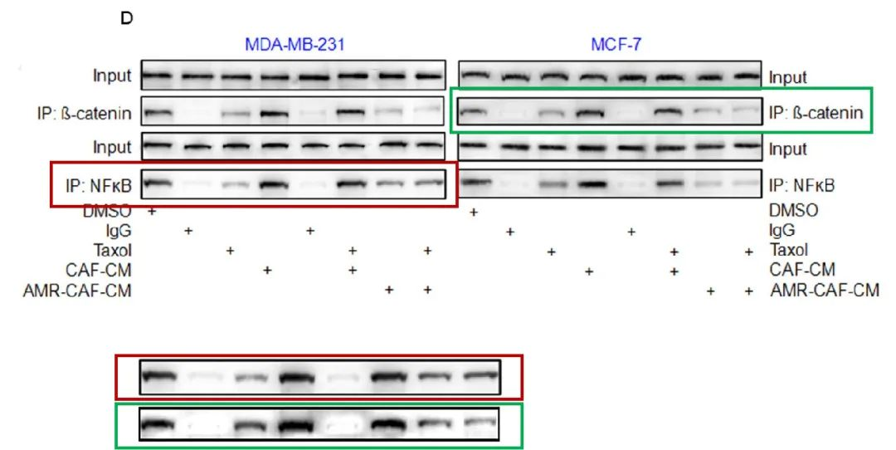

**经过慧眼学术再次查重后发现大量重复。（见下图）**

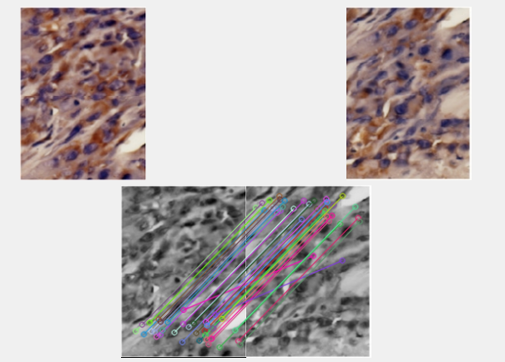

消息来源：

https://pubpeer.com/publications/A67B3586FFDAB7856F6111F73494A3

声明：

若认为本内容侵犯您或者单位的权益，请速与我们联系并详述侵权情况。我们将依法快速处理，移除涉嫌侵权内容。

联系QQ   1729349097

**往期推荐:**

[引爆全网的学术不端克星神器！一键本地检测，全网最低价，再也不用担心图片误用和第三方图片造假的神器来啦](https://mp.weixin.qq.com/s?__biz=MzkyNTc2OTI4Mw==&mid=2247484961&idx=1&sn=d8a51a591fb0c959e88bc92de949b52c&scene=21#wechat_redirect)

[委员建议：将学术不端行为与其他造假行为一样入“罪”](https://mp.weixin.qq.com/s?__biz=MzkyNTc2OTI4Mw==&mid=2247491231&idx=1&sn=bf06908b0e9e428754f6000aee228d8e&scene=21#wechat_redirect)

[上海交通大学医学院附属新华医院妇产科研究：同一只小鼠跨组使用引发热议](https://mp.weixin.qq.com/s?__biz=MzkyNTc2OTI4Mw==&mid=2247491873&idx=1&sn=5a5a332536e5e553616a469db0ceaa34&scene=21#wechat_redirect)

[南京中医药大学附属医院放射科主任团队研究被指问题重重，多图重叠成焦点](https://mp.weixin.qq.com/s?__biz=MzkyNTc2OTI4Mw==&mid=2247491708&idx=2&sn=5338a9fdda1f2807a34fe1be499c78cf&scene=21#wechat_redirect)

[厦门大学附属翔安医院，宁波市医疗中心李惠利医院合作研究被指多处图片重叠与克隆](https://mp.weixin.qq.com/s?__biz=MzkyNTc2OTI4Mw==&mid=2247491914&idx=1&sn=f2421b6bcf3f228868d51e69904ab890&scene=21#wechat_redirect)